***Zestaw B***

**Wpływ ukształtowania powierzchni na klimat Kanady**

Na podstawie podręcznika i atlasu geograficznego wykonaj polecenia.

**1.** Zaznacz na mapie konturowej Kanady odpowiednimi kolorami góry, wyżyny i niziny. Następnie podpisz je i uzupełnij legendę.

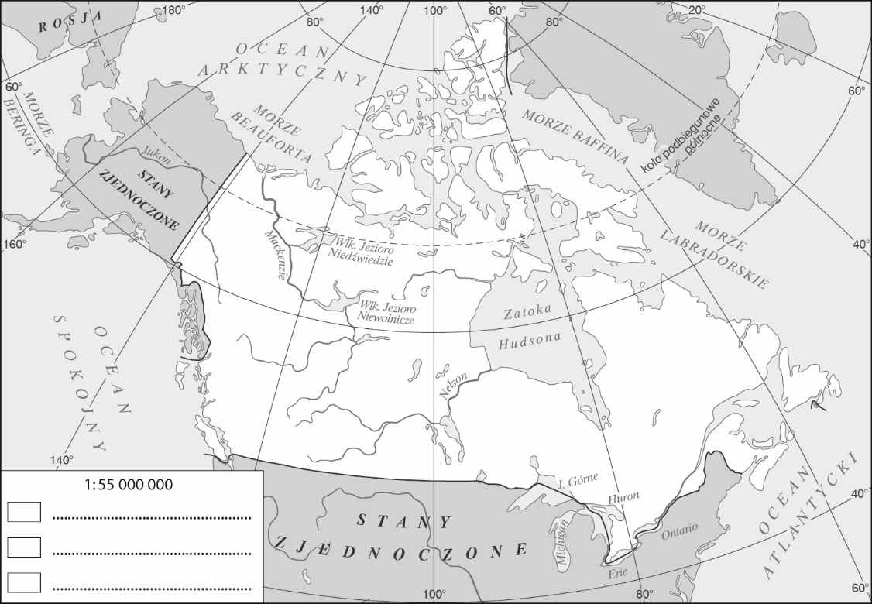

**2.** Porównaj układ rzeźby terenu Kanady z układem stref klimatycznych. Zapisz wnioski.

____________________________________________________________________________________________________________

____________________________________________________________________________________________________________

____________________________________________________________________________________________________________

**3.** Opisz, w jaki sposób rzeźba terenu wpływa na klimat Kanady.

____________________________________________________________________________________________________________

____________________________________________________________________________________________________________

____________________________________________________________________________________________________________

*Scenariusz lekcji 43*